**Consignas para la resolución del parcial**

1. **Crear un proyecto en Eclipse con el nombre “PBII2023ApellidoNombre” (reemplazando ApellidoNombre por su apellido y su nombre).**
2. **Subir el proyecto a un repositorio público de git.**
3. **Entregar por prácticas de Miel un PDF o archivo txt con la URL del repositorio público creado.**
4. **Actualizar el proyecto, siguiendo las consignas de la página siguiente.**
5. **Actualizar el repositorio público con los cambios realizados (no se aceptarán cambios realizados por fuera del horario comunicado por los docentes).**

**Enunciado**

**Se solicita desarrollar un software que replique en parte el funcionamiento de las billeteras de pago.**

**Estas billeteras permiten realizar distintos tipos de Transacciones, como ser Compras o Transferencias. Para el almacenamiento de estas transacciones debemos priorizar la velocidad de inserción por sobre la generación de duplicados u orden de estas.**

**Para poder operar se necesita tener registrados a las distintas Personas que pueden realizar estas transacciones. Cualquier tipo de persona puede realizar todo tipo de transacción disponible, pero las personas se identifican como Personas jurídicas (que son los comercios, identificados por su CUIT) y las Personas Físicas (en general los consumidores, identificados por su CUIL). Estas personas no se pueden repetir y deben estar ordenadas por su identificador (CUIT o CUIL).**

**Es importante poder almacenar los Medios asociados a las Personas registradas en la billetera. Los Medios pueden ser las Cuentas Bancarias (identificadas por su CBU), las Cuentas Virtuales (identificadas por su CVU), las Tarjetas de Crédito y las Tarjetas de Débito (identificadas por su número). Cada medio no se puede repetir, pero su orden no es importante.**

**Para la realización de Compras, el vendedor debe generar un código QR con toda la información de esta. El pago se puede realizar con algún medio “Pagador”. Los medios pagadores son:**

* **Tarjeta de débito: Se debe validar el saldo de la tarjeta de débito, pero NO se debe actualizar dicho saldo una vez confirmado le pago (de eso se encarga VISA, MASTERCARD o quien corresponda).**
* **Tarjeta de crédito: Se debe validar el límite de compra, pero NO se debe realizar ninguna otra acción más que registrar la compra y el pago (del resto se encarga VISA, MASTERCARD o quien corresponda).**
* **Cuenta Virtual: Se debe validar el saldo de la cuenta, y en el caso de que sea suficiente, actualizarlo.**

**Las Transferencias se pueden realizar entre los medios “Transferibles”, estos son las Cuentas Bancarias y las Cuentas Virtuales. Dentro de las cuentas bancarias tenemos las Cajas de Ahorro y las Cuentas Corrientes. Estas últimas tienen un sobregiro que les permite realizar transferencias por sobre su saldo disponible.**

**El software debe lanzar las siguientes excepciones para los casos que detecte un comportamiento inesperado:**

**SaldoInsuficienteException: Cuando se intenta realizar una compra o transferencia a una cuenta, pero no se dispone el saldo necesario para completar la transacción.**

**ExcedeLimiteDeCompraException: Cuando se desea realizar una compra con tarjeta de crédito, pero se excede el límite disponible en esa tarjeta.**

**Adicional a esto se nos facilita las siguientes Interfaces para dar forma al contrato que deben respetar las clases que las implementen.**

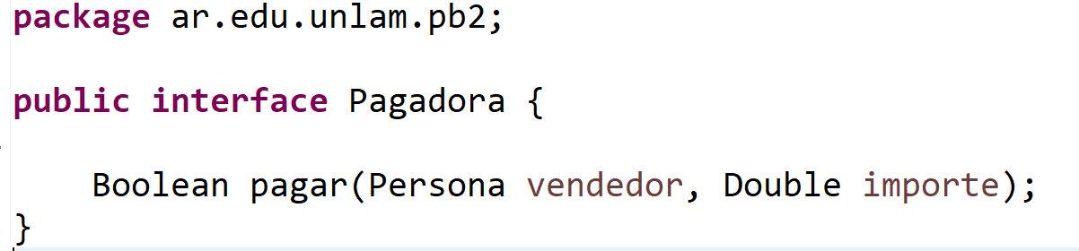

**Condiciones de aprobación.**

* **Se considerará desaprobado todo proyecto que:**
  1. **no compile, o,**
  2. **no se identifiquen los atributos necesarios para resolver lo solicitado, o,**
  3. **los tipos de datos elegidos para los atributos no sean los adecuados, o,**
  4. **no reutilice el código en los casos que sea posible, aplicando los beneficios de la herencia y polimorfismo, o,**
  5. **no cumpla con las condiciones mínimas descriptas a continuación.**
* **Se considerará aprobado aquel examen que cumpla con al menos el 4 de los test propuestos a continuación.**
* **Se considerará promocionado, aquel examen que ejecute de manera correcta al menos 7 de los siguientes test:**

|  |
| --- |
| **queSePuedanAlmacenarLosDistintosTiposDeTransacciones LISTO** |
| **QueSePuedanAlmacenarLosDistintosTiposDePersonas LISTO** |
| **QueSePuedanAsociadACadaPersonaSusMedios LISTO** |
| **QueSePuedanRealizarCompras LISTO** |
| **QueSePuedanRealizarTransferencias LISTO** |
| **QueSeLanceUnaExcepcionSiElSaldoDeLaTarjetaEsInsuficienteParaHacerUnaCompra LISTO** |
| **QueSeLanceUnaExcepcionSiElSaldoDeLaCuentaVirtualEsInsuficienteParaHacerUnaCompra LISTO** |
| **QueSeLanceUnaExcepcionSiElLimiteDeCompraDeLaTarjetaEsInsuficienteParaHacerUnaCompra LISTO** |
| **QueSeLanceUnaExcepcionSiElSaldoDeLaCuentaEsInsuficienteParaHacerUnaTransferencia LISTO** |
| **queDesdeUnaCuentaCorrienteSePuedaRealizarUnaTransferenciaPorEncimaDeSuSaldo LISTO** |
|  |